Lesetheater Vor- und Frühgeschichte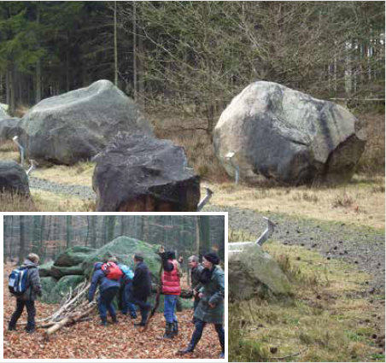
Steingarten und Großsteingrab Lamstedt

Lesetheater
- Erzähler 1 Hochdeutsch
Erzähler 2 Hochdeutsch
Paul Plattdeutsch
Susi Englisch

Wie sind die Großsteingräber (Megalithkultur) wie z.B. in Lamstedt am Westerberg u.a.m. entstanden? Die liegen da doch schon ewig lange.
Riesen?
Supermänner?
Zauberer?
Ein Kran?

Wo sünd de Grootsteengräver (Megalithkultur) as to’n Bispeel in Lams an den Westerbarg un an anner Steden herkamen? De liggt dor doch al ewig un dree Daag.
Riesen?
Super-Mannslüüd
Töverers?
En Kraan?

Where did the megalithic tombs, as for instance in Lamstedt at the Westerberg and at other places, come from? They must have been here eternally.
Giants?
Supermen?
Magicians?
A crane?

- Erzähler 1 Hochdeutsch
Erzähler 2 Hochdeutsch
Paul Plattdeutsch
Susi Englisch
Thees Plattdeutsch

Die Leute waren clever.
Die Findlinge werden auf Baumstämmen gerollt oder auf einem Schlitten von Zugtieren transportiert.
Dort, wo das Grab entstehen sollte, werden Vertiefungen ausgehoben und die Steine als „Seitenwände“ senkrecht aufgestellt. Zur Stabilisierung werden kleine Steine aufgeschichtet.
Die Trägersteine werden einander gegenübergestellt.
Der Zwischenraum wird mit Sand und kleinen Steine ausgefüllt. Anschließend rollte man den Deckstein über eine schiefe Ebene auf die beiden Trägersteine.
Die drei Steine bilden ein sogenanntes Joch. Eine Grabkammer besteht aus mehreren Jochen.
Der Sand und die Steine unter den Jochen werden entfernt. Die Grabkammer wurde mit dem Erdboden überhügelt.

De Lüüd weren plietsch.
De Findlinge rollt se op Boomstämm, oder se laadt jem op en Sleden, de se vun Deerten tehn / trecken laat.
Woneem dat Graff hen schull, hebbt se Löcker graavt un denn de Stehen as „Siedenwannen“ hoochkant opstellt. Dat dat ok höllt, dorför warrt lütte Stehen opschicht.
Vun de Dreger-Steen steiht een op de een un de anner op de anner Siet.
Dortwüschen kümmt Sand un lütte Stehen. Achteran hebbt se den Decksteen över en scheve Ebene op de beiden Dreger-Stehen roprullt.
De dree Steen tohoop sünd dat „Jöök“. En Graffkamer hett en Reeg Jöken.
Den Sand un de Steen ünner de Jöken hebbt se wegnahmen. De Graffkamer hebbt se mit Eer opschütt.

Die Megalithgräber wurden etwa 2000 Jahre lang von der Trichterbecherkultur bis in die Bronzezeit genutzt. Die Grabbeigaben wie Keramikgefäße, Flintgeräte u.a.m. wiesen darauf hin.

Megalithgräver hebbt se üm un bi 2000 Johr lang anleggt: vun de Trichterbekerkultur bet in de Bronzetiet. Dat wiest de Saken, de in so’n Graff binnen liggt, as Pütt un Töller ut Keramik, Warktüüch ut Flintsteen un anners wat mehr.

